25 февраля 2016г в МБОУ «Краснобогатырская СОШ» состоялся семинар учителей химии.
Тема семинара «Урок как форма организации деятельности школьника, обеспечивающая становление субъектности личности учащегося».
В рамках семинара проводился открытый урок по химии в 9 классе по теме: «Углерод», учитель Берёзкина О.В. (МБОУ «Краснобогатырская СОШ»).

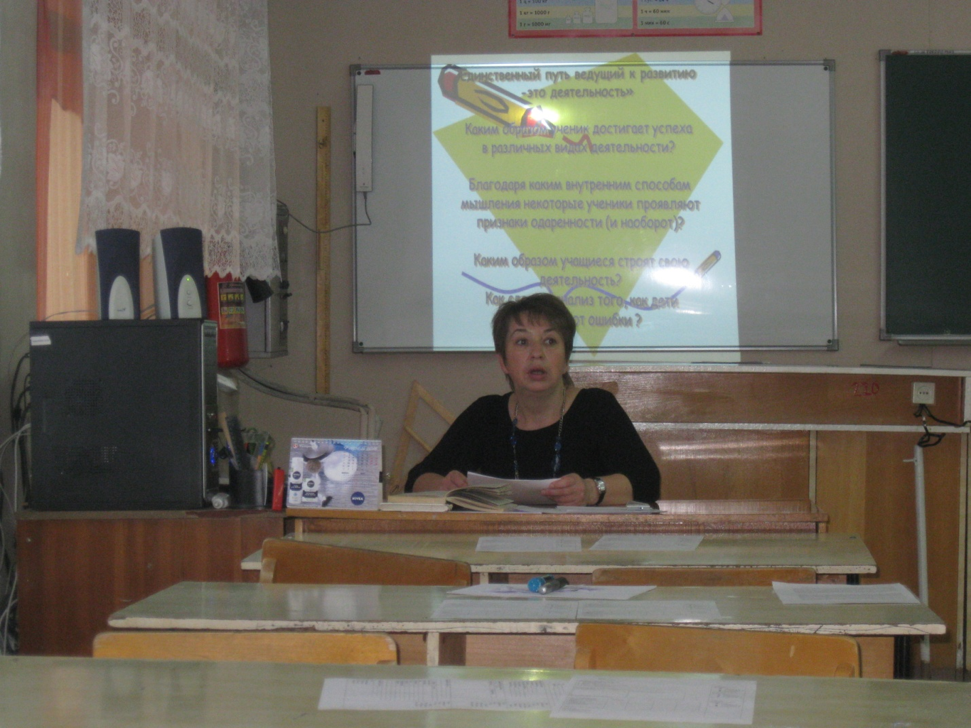

На уроке была использована групповая деятельность учащихся.
Тип урока: открытия новых знаний
Цель урока: формирование системы знаний об углероде как элементе, и как о простом веществе.
Технология проведения урока: технология системно- деятельностного подхода.

